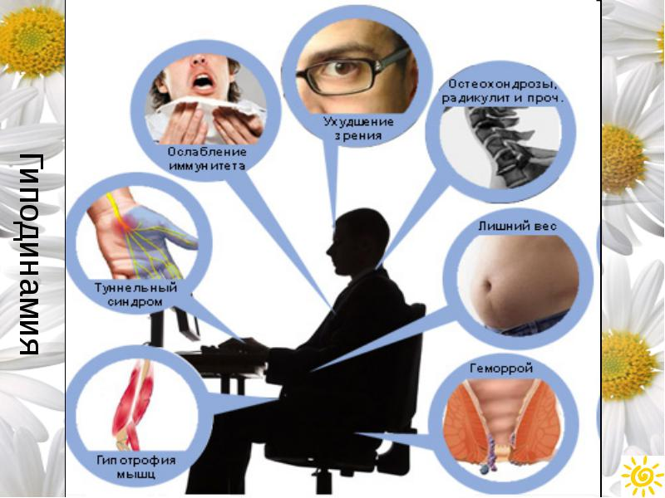

Профилакика

* Соблюдение правильно составленного распорядка дня
* Сбалансированное и режимное питание
* Гимнастика, физкультура
* Прогулки на свежем воздухе
* Физический труд
* Активный образ жизни и позитивное мышление

Симптомы гиподинамии

* Вялость, сонливость
* Плохое настроение, раздражительность
* Нарушение сна, снижение работоспособности.
* Общее недомогание, усталость
* Нарушение аппетита

**Гиподинамия** (пониженная подвижность) — нарушение функций организма при ограничении двигательной активности, обусловленное образом жизни, профессиональной деятельностью, длительным постельным режимом, пребыванием человека в условиях невесомости (длительные космические полеты) и т.п.

Будьте здоровы и помните – В ЗДОРОВОМ ТЕЛЕ – ЗДОРОВЫЙ ДУХ!